Створення аукціону
- Натисніть “Створити процедур” з випадаючого списку оберіть потрібний
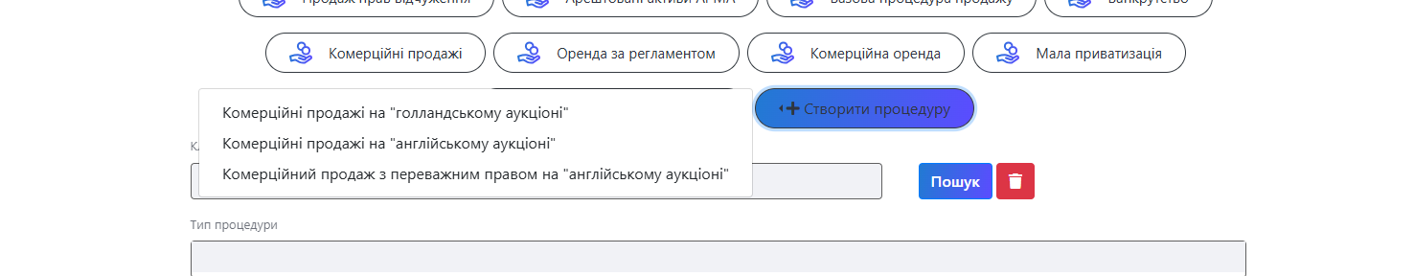
В залежності який саме раз виставляється даний Об’єкт на аукціон, оберіть будь ласка значення.
- Номер лоту - Номер лоту обирає Організатор, мінімальна кількість символів три. Рекомендуємо присвоювати унікальні номери лоту, наприклад у форматі "код ЄДРПОУ замовника/порядковий номер лоту – 25158707/3"
- Назва аукціону - Коротка назва аукціону.
- Опис аукціону - Детальний опис лоту.
- Мінімальна кількість заяв - обирається з випадаючого списку на розсуд організатора.
- Стартова ціна - ціна продажу лоту (визначається продавцем самостійно з врахуванням вимог Регламенту).
- Розмір мінімального кроку - 1%
- Гарантійний внесок - від 5 до 10 % від стартової ціни лоту.
- Розмір реєстраційного внеску - від 17,00 грн до 1700,00 грн в залежності від стартової ціни лоту.
Реєстраційний внесок |  | Гарантійний внесок
Стартова ціна лоту | Розмір внеску | 5–10%
до 20 000 грн | 17 грн | 5–10%
до 50 000 грн | 119 грн | 5–10%
до 200 000 грн | 340 грн | 5–10%
до 1 000 000 грн | 510 грн | 5–10%
понад 1000 000 грн | 1700 грн | 5–10%
- Дата проведення аукціону - визначається організатором самостійно. Мінімальний термін від дати публікації до аукціону 7 календарних днів.
- Порядок ознайомлення з майном, час і місце проведення огляду об’єкта - вказуються організатором (поле не обов’язкове).
- Перелік та вимоги до оформлення документів - вказуються організатором (поле не обов’язкове).
- Додаткові відомості - вказуються організатором (поле не обов’язкове).
- Блок Банківські рахунки : Можна заповнити автоматично натиснувши кнопку “Заповнити реквізити з мого профілю” за умови, що в особистому кабінеті у Вас вказані всі параметри і вони актуальні
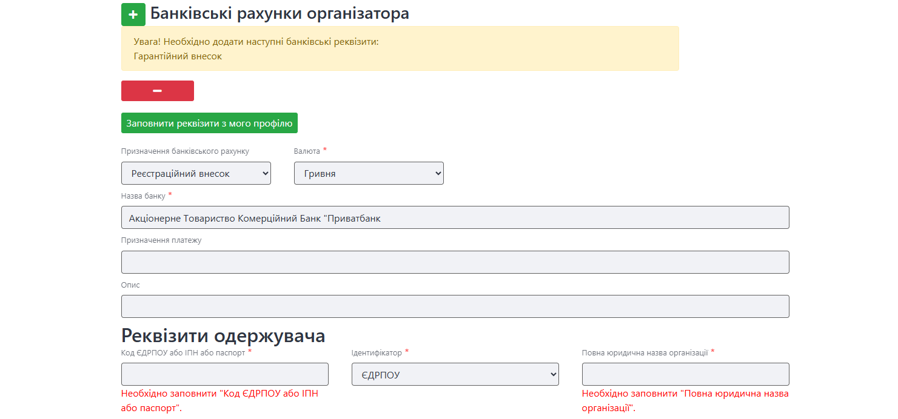
- Назва банку - Коротка назва банку згідно реєстру.
- Опис - Вкажіть опис в залежності які саме кошти ви очікуєте отримати на цей рахунок.
- Валюта - Вкажіть у який валюті будуть проводитись оплати на відповідні рахунки.
- Ідентифікатор одержувача – оберіть з випадаючого списку одне з значень (за замовчуванням обрано ЄДРПОУ
- Повна юридична назва організації – повна назва одержувача згідно мінюсту
- Код ЄДРПОУ або ІПН або паспорт – вкажіть код отримувача
- Тип банківського ідентифікатора - потрібно обрати Номер банківського рахунку IBAN.
- Ідентифікатор - потрібно прописати розрахунковий рахунок починаючи з UA+27 цифр без пробілів.
За необхідністю додайте банківські реквізити через кнопку “+” «Банківські рахунки організатора”, Ви зможете прописати ЄДРПОУ отримувача або МФО банку.
- Завантаження документів натисніть “+” Всі документи аукціону та пов'язані додатки. Обов’язково має бути доданий документ під типом Ілюстрації.

- Натисніть кнопку “+” Склад лоту.
- Опис об'єкта - короткий опис об’єкта, що продається.
- Класифікатор об'єкта - натисніть кнопку «Додати класифікатор», оберіть тип майна, яке продається та натисніть кнопку «Підтвердити».
- Кількість - прописуєте кількість майна відповідно до одиниці виміру.
- Одиниця виміру - потрібно обрати з випадаючого списку.
Адреса місцезаходження майна:
У розділі необхідно вказати точну адресу місцезнаходження лоту. Вкажіть Код об’єктів адміністративно-територіального устрою України та оберіть місце розташування об’єкта на карті (адреса та координати підтягнуться автоматично).
Інформація щодо реєстрації
- Стан державної реєстрації об'єкту – потрібно обрати з випадаючого списку.
- Номер запису – номер запису про державну реєстрацію з реєстрі (заповнюється за необхідності).
- Дата реєстрації – дата державної реєстрації (можна обрати з календаря).
- Час – час державної реєстрації (вказується в форматі 08:00)
Після того, як Ви заповнили всі необхідні поля, натисніть «Зберегти».
Натупний крок буде “Опублікувати”. Будьте уважні, натиснувши цю кнопку - ви опублікуєте аукціон. Цю дію не можна скасувати, видалити документи або інше. Тому уважно перевіряйте інформацію та документи, які вносяться до умов аукціону. Після публікації, інформація про ваше оголошення буде відображатися на порталі Прозорро.Продажі.
Кваліфікація переможця

Протокол

Після визначення переможця система формує протокол. Оператор майданчика, через який подавав пропозицію переможець дооформлює протокол та може направити його Вам на погодження на електронну пошту вказану при реєстрації. Погодження протоколу не передбачено процедурно, але допомагає уникнути помилок та необхідності його перепідписання.

Підписаний переможцем електронного аукціону та оператором, протягом 4 (чотирьох) робочих днів з дня, наступного за днем його формування в ЦБД надсилається оператором організатору для підписання та публікації підписаного протоколу електронного аукціону в ЕТС протягом 6 (шести) робочих днів з дня, наступного за днем його формування в ЦБД. Протокол електронного аукціону може бути підписаний за допомогою засобів кваліфікованих електронних підписів та печаток, за умови наявності такого підпису (печатки) у всіх його підписантів.
Для того щоб опублікувати підписаний протокол, на сторінці аукціону в розділ Кваліфікація та натисніть кнопку «Додати документ».
Після натискання кнопки у Вас з’явиться діалогове вікно для завантаження. Тип документу за замовчуванням Протокол аукціону. Оберіть необхідний Вам файл та натисніть кнопку «Завантажити».
Після завантаження документу натисніть кнопку «Протокол затверджено», статус аукціону автоматично перейде в Очікується підписання договору.
Договір
Договір за результатами проведення електронного аукціону укладається між організатором та переможцем електронного аукціону у формі, передбаченій законодавством, та опубліковується організатором в ЕТС через особистий кабінет протягом 20 (двадцяти) робочих днів з дня, наступного за днем формування ЕТС протоколу електронного аукціону.
Публікація договору
У розділі договір необхідно заповнити всі поля:
- Номер договору – номер вашого договору
- Дата підписання договору – дата підписання вашого договору в форматі 01.01.2023 та час у форматі 08:00
- Вартість – вартість продажу об’єкта без ПДВ
- Заключна вартість договору з урахуванням податків – вартість продажу об’єкта враховуючи ПДВ (за наявності)
- Строк дії договору – строк виконання умов договору термін з/по у форматі 01.01.2025 та час у форматі 08:00
- Назва договору – назва договору купівлі-продажу
- Опис договору – опис договору купівлі-продажу
Через кнопку «Додати документ» оберіть файл договору та завантажте його під типом Підписаний договір.

Після збереження необхідно підтвердити договір через відповідну кнопку.
Після підтвердження у Вас з’явиться можливість завершити аукціон.

